**BÀI TUYÊN TRUYỀN**

**KỈ NIỆM NGÀY QUỐC TẾ HẠNH PHÚC**

Thông điệp ý nghĩa Ngày Quốc tế Hạnh phúc 20 tháng 3

[](http://thcsdoanketbmt.edu.vn/upload/59852/fck/files/images%20(4).jpg)

Kính thưa quý thầy cô,

       Trong cuộc sống nhân loại, con người từ khi sinh ra và lớn lên, ai ai cũng đều mong muốn cho mình luôn hạnh phúc. Dù ở giai đoạn lịch sử nào, con người luôn trên hành trình đi tìm hạnh phúc. Và hạnh phúc là đích đến trong cuộc đời của mỗi người. Mục đích của hạnh phúc thì rõ ràng là vậy, song thực tiễn trong cuộc sống đã có không ít người vẫn tranh luận thế nào là "hạnh phúc", làm thế nào để có được "hạnh phúc".

[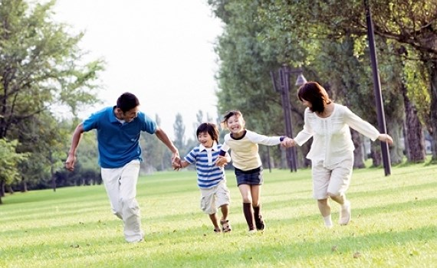](http://thcsdoanketbmt.edu.vn/upload/59852/fck/files/12829858_2032018.jpg)

         Tháng 6 năm 2012, Liên hợp quốc đã tuyên bố chọn ngày 20 tháng 3 là Ngày Quốc tế Hạnh phúc. 193 nước thành viên (trong đó có Việt Nam) cùng cam kết ủng hộ ngày này bằng các nổ lực nâng cao chất lượng cuộc sống, xây dựng xã hội công bằng, phát triển bền vững, nhằm đem lại hạnh phúc cho người dân.

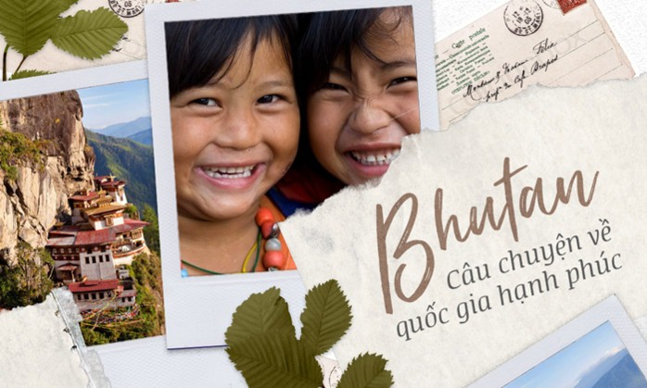

          Ngày hạnh phúc được lấy từ ý tưởng của Bhutan, một vương quốc bé nhỏ ở khu vực Nam Á, nằm sâu trong lục địa miền đông Himalayas, vốn được đánh giá là nước có chỉ số hạnh phúc cao dựa trên các yếu tố như: sức khỏe, tinh thần, giáo dục, môi trường, chất lượng quản lý và mức sống của người dân. Bhutan là quốc gia đã ghi nhận uy thế của hạnh phúc quốc gia hơn là thu nhập quốc gia từ những năm đầu tiên của thập kỷ 70 thế kỷ 20 và nổi tiếng với việc thực thi mục tiêu tổng hạnh phúc quốc gia thay vì tổng sản phẩm quốc nội. Đại diện quốc gia Bhutan cho rằng nhu cầu về Ngày Hạnh phúc này là đối với tất cả quốc gia và con người trên toàn thế giới để có những bước vượt lên trên sự khác biệt giữa các nước và con người trên toàn thế giới, và liên kết, đoàn kết toàn nhân loại.

          Việc Liên hợp quốc chọn ngày 20 tháng 3 là Ngày Quốc tế Hạnh phúc còn vì đây là ngày đặc biệt trong năm, khi mặt trời nằm ngang đường xích đạo, nên trong ngày này, ngày và đêm có độ dài bằng nhau - là biểu tượng cho sự cân bằng, hài hòa của vũ trụ. Đó là sự cân bằng giữa âm và dương, giữa ánh sáng và bóng tối, giữa ước mơ và hiện thực,… Bởi vậy, ngày 20 tháng 3 - Ngày Quốc tế Hạnh phúc cũng truyền tải thông điệp rằng: cân bằng, hài hòa là một trong những chìa khóa để mang đến hạnh phúc.

              Liên hợp quốc đã tổ chức Ngày Quốc tế Hạnh phúc đầu tiên vào 20/3/2013 với thông điệp chính được phát động trên toàn thế giới: ***“Hãy hành động vì hạnh phúc”***. Theo Tổng thư ký Liên hợp quốc Ban Ki-moon: *“Ngày Quốc tế Hạnh phúc đầu tiên cho chúng ta cơ hội để tăng cường cam kết nhằm thúc đẩy quá trình phát triển bền vững và toàn diện của nhân loại, cũng như làm mới lại các cam kết của chúng ta để giúp đỡ những người khác. Khi chúng ta đóng góp cho lợi ích chung, chúng ta cũng làm giàu cho chính mình. Lòng nhân ái mang lại hạnh phúc và giúp chúng ta xây dựng được tương lai như chính chúng ta mong muốn”.*

           Ngày Quốc tế Hạnh phúc 20/3/2014, Tổng thư ký Liên hợp quốc tiếp tục gửi thông điệp đi khắp các quốc gia, trong đó ông đã nhấn mạnh: *“Đối với mỗi người khác nhau, hạnh phúc có thể mang nhiều ý nghĩa khác nhau. Tuy nhiên, chúng ta đều công nhận rằng hạnh phúc nghĩa là làm việc để chấm dứt xung đột, nghèo đói và các điều kiện không may khác và rất nhiều đồng loại của chúng ta hiện đang phải sống trong các điều kiện đó. Hạnh phúc không phải là điều phù phiếm cũng không phải là điều gì xa xỉ. Hạnh phúc là khao khát sâu xa của mọi thành viên trong gia đình nhân loại. Hạnh phúc không nên từ chối một ai và phải là của tất cả mọi người. Khát vọng này ẩn chứa trong cam kết của Hiến chương Liên hợp quốc để thúc đẩy hòa bình, công bằng, nhân quyền, tiến bộ xã hội và mức sống được cải thiện”.*

                Thực hiện mục tiêu phát triển an sinh xã hội, xây dựng gia đình Việt Nam no ấm, tiến bộ, hạnh phúc và hưởng ứng ngày Quốc tế Hạnh phúc 20 tháng 3 do Liên hợp quốc phát động, ngày 26/12/2013, Thủ tướng Chính phủ đã ban hành Quyết định số 2589/QĐ-TTg phê duyệt Đề án "*Tổ chức các hoạt động nhân Ngày Quốc tế Hạnh phúc 20 tháng 3 hàng năm"*nhằm nâng cao nhận thức của các cấp, ngành, tổ chức, cá nhân, gia đình, toàn xã hội về Ngày Quốc tế Hạnh phúc, từ đó có hành động cụ thể, thiết thực xây dựng gia đình hạnh phúc, cộng đồng hạnh phúc của người Việt Nam; tăng cường sự tham gia, phối hợp giữa các cấp, ngành, các tầng lớp nhân dân và sự hợp tác, giúp đỡ của các tổ chức, cá nhân trong và ngoài nước đối với các hoạt động nhân Ngày Quốc tế Hạnh phúc.

            Năm 2014, lần đầu tiên Việt Nam chính thức tổ chức các hoạt động nhân Ngày Quốc tế Hạnh phúc 20/3 với chủ đề “**Yêu thương và chia sẻ”.** Vào ngày này, Phó Thủ tướng Vũ Đức Đam đã thay mặt Chính phủ gửi thông điệp đến toàn thể nhân dân Việt Nam. Phó Thủ tưởng khẳng định, kể từ ngày Chủ tịch Hồ Chí Minh đọc bản Tuyên ngôn độc lập khai sinh ra nhà nước dân chủ công nông đầu tiên ở Đông Nam Á, quốc hiệu Việt Nam Dân chủ Cộng hòa, và sau này là Cộng hòa Xã hội chủ nghĩa Việt Nam luôn gắn chặt với tiêu ngữ: *“Độc lập – Tự do – Hạnh phúc”. Độc lập là tiền đề của tự do, hạnh phúc của nhân dân. Tự do, hạnh phúc của nhân dân là thước đo giá trị, là mục tiêu của độc lập dân tộc. Hạnh phúc của nhân dân chỉ trọn vẹn khi là công dân của một nước độc lập và có cuộc sống vật chất ngày càng đầy đủ, có đời sống tinh thần lành mạnh. Nhân dân phải là người chủ thực thụ của đất nước và của quá trình phát triển. Mọi người đều có điều kiện để phát triển toàn diện, hướng tới chân, thiện, mỹ. Đó cũng luôn là mục tiêu, là động lực để chúng ta tiếp tục đổi mới mạnh mẽ, quyết tâm xây dựng và bảo vệ một nước Việt Nam dân giàu, nước mạnh, dân chủ, công bằng, văn minh”*, Phó Thủ tướng khẳng định. Nhân dân Việt Nam đã không quản hy sinh, gian khổ để giữ gìn nền độc lập của Dân tộc mình, kiến thiết đất nước mình và cũng luôn sẵn lòng chia sẻ, góp sức, đề cao trách nhiệm là một thành viên tích cực của cộng đồng quốc tế phấn đấu vì hòa bình, hợp tác, phát triển và thịnh vượng, đem lại hạnh phúc cho nhân loại, giữ gìn màu xanh của hành tinh. Việc tổ chức Ngày Quốc tế Hạnh phúc của Việt Nam là để cùng cả thế giới biểu thị mong muốn, niềm tin và quyết tâm phấn đấu vì một thế giới hòa bình, không có chiến tranh, không còn đói nghèo; một thế giới phát triển thịnh vượng và bền vững; một thế giới mà tất cả mọi người dù khác màu da, dân tộc, tôn giáo đều được hưởng trọn niềm hạnh phúc. Phó Thủ tướng kêu gọi: Để ngày Quốc tế Hạnh phúc có ý nghĩa thiết thực và cao đẹp, chúng ta hãy cùng nhau chung sức đồng lòng, trách nhiệm, sáng tạo, quyết tâm thực hiện thắng lợi nhiệm vụ phát triển kinh tế - xã hội, đẩy mạnh công tác xóa đói giảm nghèo, trong đó đặc biệt quan tâm tới các khu vực vùng đồng bào dân tộc ít người còn nhiều khó khăn, tới các đối tượng chính sách, dễ bị tổn thương. Hãy cùng nhau kế thừa, phát huy các giá trị truyền thống tốt đẹp, hiếu nghĩa của dân tộc Việt Nam: *“Nhiễu điều phủ lấy giá gương, người trong một nước phải thương nhau cùng”.* Hãy yêu thương và chia sẻ để tìm thấy cho mình và giúp những người quanh ta, trước hết là gia đình, là những người thân có nhiều giây phút hạnh phúc đích thực!

**Vai trò quan trọng của gia đình đối với cộng đồng và xã hội**

         Trong lịch sử phát triển của nhân loại, gia đình luôn là nhân tố đầu tiên trong việc xã hội hóa và giáo dục thế hệ trẻ. Xã hội hóa con người chính là biến thực thể tự nhiên thành thực thể xã hội, làm cho con người lĩnh hội được kinh nghiệm xã hội – lịch sử, có thái độ và hành động phù hợp với yêu cầu phát triển của xã hội.

Trong thời đại ngày nay, khi nước ta đang xây dựng nhà nước pháp quyền xã hội chủ nghĩa, khẩu hiệu hành động của mỗi thành viên trong xã hội là sống, lao động và học tập theo hiến pháp và pháp luật thì mỗi người thành viên trong gia đình cần thực hiện nghiêm túc đường lối, chính sách của Đảng, pháp luật của Nhà nước. Nhà nước ta là Nhà nước của dân, do dân, vì dân nên mọi chủ trương, chính sách của Đảng và Nhà nước luôn xuất phát từ lợi ích của người dân. Khi các thành viên trong gia đình được tham gia thảo luận bàn bạc về đường lối, chủ trương của Đảng, pháp luật của Nhà nước sẽ đi đến sự nhất trí cao, cùng tham gia thực hiện tốt.

**[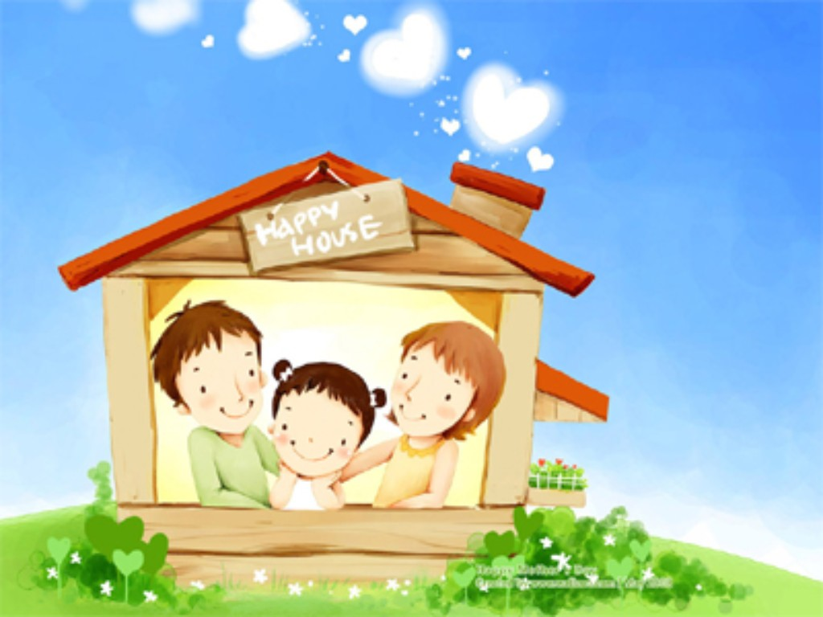](http://thcsdoanketbmt.edu.vn/upload/59852/fck/files/20150320-hinh-anh-dep-cho-ngay-quoc-te-hanh-phuc-20-3-6.jpg) Sự quan tâm của gia đình giúp trẻ phát triển toàn diện**

Gia đình quản lý thành viên bằng nhiều phương thức, trong đó việc giáo dục các thành viên chấp hành nghiêm chỉnh pháp luật có ý nghĩa đặc biệt quan trọng. Sự chấp hành pháp luật một cách nghiêm chỉnh của mỗi gia đình là một trong những yếu tố quan trọng để đường lối, chủ trương của Đảng và chính sách của nhà nước được đi vào cuộc sống. Vì thế, việc giáo dục ý thức và trách nghiệm thực hiện pháp luật của mỗi công dân là mối quan tâm thường xuyên của Đảng và nhà nước, trong đó vai trò của gia đình là hết sức to lớn.

Gia đình với tư cách là một tế bào của xã hội cần phải thực hiện tốt chức năng giáo dục, xã hội hóa các thánh viên trong gia đình mình, xây dựng thiết chế, những giá trị đạo đức và truyền thống của từng gia đình. Chỉ khi trong gia đình bố mẹ yêu thương con, con kính trọng và thương yêu bố mẹ, biết giúp đỡ mọi người; chỉ khi trong gia đình mọi người sống vì nhau, đoàn kết thương yêu lẫn nhau, thì lúc đó mối quan hệ giữa các thành viên mới bền chặt, những mầm mống của tệ nạn xã hội mới không nảy sinh và phát triển được.

Vì vậy, giáo dục gia đình gắn liền với những nội dung về giá trị đạo đức, tình cảm và truyền thống của gia đình với những nội dung pháp luật về phòng, chống tội phạm và tệ nạn xã hội sẽ là biện pháp tích cực, bền vững trong việc phòng, chống bạo lực gia đình.

Giáo dục gia đình đóng vai trò quan trọng trong việc hình thành nhân cách con người, đặc biệt là trẻ em. Những trẻ em không được giáo dục toàn diện trong gia đình sẽ dễ dàng bị lôi kéo vào con đường phạm tội và tệ nạn xã hội. Trong những gia đình, những người lớn như cha mẹ, ông bà không gương mẫu, có những hành vi phi pháp sẽ là môi trường tiêm nhiễm dẫn đến phạm tội và tệ nạn xã hội cho trẻ em.

Cùng với giáo dục tri thức, gia đình luôn coi trọng giáo dục đạo đức, giáo dục cho con, em kiến thức pháp luật. Đây là một bộ phận quan trọng để hình thành nhân cách con người, kết hợp các biện pháp hành chính với giáo dục tư tưởng, đạo đức, lối sống, tạo cho mọi thành viên sống và làm việc theo hiến pháp và pháp luật.

Gia đình đấu tranh phòng chống tệ nạn xã hội bằng việc giáo dục ý thức nghiêm chỉnh chấp hành luật pháp có mối quan hệ chặt chẽ, thúc đẩy, tác động lẫn nhau. Thực tế cho thấy, khi gia đình buông lỏng quản lý, không chú ý giáo dục tốt các thành viên trong gia đình sẽ dẫn đến những hậu quả là con em mình rất dễ vi phạm an ninh trật tự, an toàn xã hội. Ví dụ: buông lỏng quản lý con em trong hoạt động tham gia các dịch vụ về văn hóa (karaoke, vũ trường, phim ảnh…) sẽ dẫn đến hậu quả là sa đà vào tệ nạn xã hội… vì vậy, để giữ vững ổn định xã hội phải tăng cường sự quản lý của gia đình trong tất cả các hành vi, hoạt động của mỗi thành viên. Có như vậy mới đảm bảo sự ổn định chính trị, xã hội, giữ vững an ninh trật tự, an toàn xã hội, gia đình mới phát triển bền vững.

Đối với các đối tượng đã vi phạm pháp luật, với tình cảm huyết thống và hôn nhân, gia đình là bệ đỡ và là nơi để người lầm lỗi hối cải, sửa chữa, tái hòa nhập cộng đồng, sống cuộc sống bình thường.

Trong công cuộc đổi mới, con người vừa là mục tiêu vừa là động lực của sự phát triển, gia đình là điểm xuất phát như Nghị quyết Trung ương 5 của Đảng đã chỉ rõ: cần “giữ gìn và phát huy những đạo lý tốt đẹp của gia đình Việt Nam. Nêu cao vai trò gương mẫu của các bậc cha mẹ, coi trọng xây dựng gia đình văn hóa”. Trong đó, mục tiêu xây dựng gia đình văn hóa phải gắn với một trong những tiêu chí cơ bản là thực hiện nghiêm chỉnh chủ trương, đường lối của Đảng, chính sách, pháp luật của Nhà nước.

**Làm sao để xây dựng hạnh phúc gia đình**

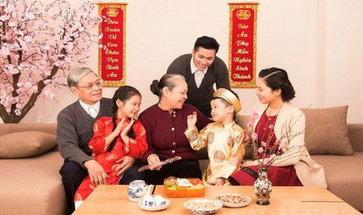

   Trong chúng ta có ai mà không có gia đình? Chỉ tiếc thay cho những người có hoàn cảnh bất hạnh. Gia đình là tế bào của xã hội, là nền tảng và điểm tựa vững chắc của mỗi thành viên trong gia đình. Không ai mà không mong muốn mình có 1 gia đình thật ấm êm và hạnh phúc, và có lẽ đối với tôi điều đó là tất cả. Tôi chân thành khao khát điều đó sẽ mãi mãi và vĩnh viễn là như vậy. Và tất cả những thứ đó có được hay không đều là do chúng ta tạo ra.

**1.Tạo ra những khoảnh khắc đáng nhớ:**Một cảm giác rất đầm ấm và vui vẻ khi cả gia đình được ngồi bên nhau cùng thưởng thức 1 món ngon, cùng xem 1 bộ phim hay cùng nhau đi du lịch, những lúc đó sẽ là thời gian quý giá nhất để được gần bên nhau và hiểu nhau nhiều hơn. Nếu biết dung hòa cảm xúc và thông cảm cho nhau, biết cách tạo ra niềm vui và sự khôi hài bạn sẽ gúp cho gia đình thêm ấm cúng và vui vẻ.

**2.Tôn trọng nhau:** Con cháu và người lớn trong gia đình phải biết tôn trọng và yêu thương nhau. Mọi người phải có trách nhiệm với nhau, gúp đỡ nhau, thực hiện quyền và nghĩa vụ của mình. Thật sự hiếu nhau và nhường nhịn nhau.

**3.Không khí gia đình:**Hãy tạo ra 1 không khí thật thoải mái và nhẹ nhàng để có thể cùng nhau chia sẽ những vấn đề có thể xảy ra trong cuộc sống. Tôn trọng và lắng nghe ý kiến của nhau, tạo niềm tin cho nhau. Nếu bạn có thể lắng nghe và biết cách chia sẽ những niềm vui, nổi buồn của gia đình thì lúc này bạn đã tạo niềm tin ở gia đình. Nó giúp bạn hiểu về gia đình mình sâu sắc hơn và xích lại gần nhau hơn.

**4.Dành thời gian bên gia đình:**Nếu bạn phải mất quá nhiều thời gian ở nơi làm việc hay ở trường, không có quá nhều thời gian để dành cho gia đình, điều này sẽ làm cho tình cảm trong gia đình trở nên nhạt dần và bạn sẽ không hiểu hết được gia đình đang gặp chyện gì? Vì thế bạn nên dành những thời gian rảnh để được cùng gia đình đi dạo phố hay cùng đi cắm trại…những việc làm như vậy rất có ý nghĩa để tạo bầu không khí hạnh phúc và yên lành trong gia đình.

Sau đây xin gửi đến quý thầy cô thông điệp Ngày Quốc tế Hạnh phúc:

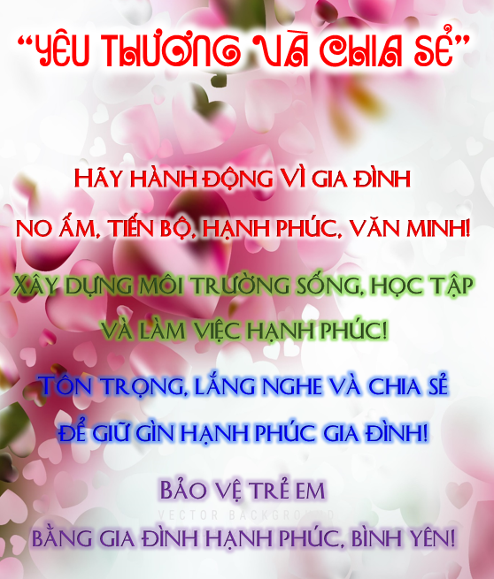**THÔNG ĐIỆP CỦA NGÀY QUỐC TẾ HẠNH PHÚC**

Do kiến thức và thời gian có hạn, xin quý thầy cô đóng góp ý kiến xây dựng để chuyện đề ngày một hoàn chỉnh hơn. Xin trân trọng cảm ơn.